Социальный фонд России обновил номер контакт-центра

22 февраля 2023 года
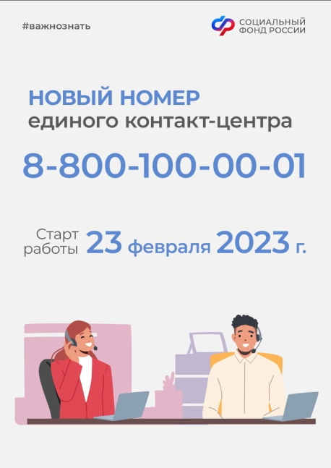
Филиал № 9 Отделения СФР по г. Москве и Московской области информирует граждан, что с 23 февраля граждане Москвы и Московской области могут обратиться в единый контакт-центр по социальным вопросам по новому номеру 8-800-1-00000-1. Операторы центра предоставляют гражданам консультации по всем вопросам и услугам, связанным с социальной поддержкой, включая получение сертификата на материнский капитал, единое пособие, оформление инвалидности или путевки в санаторий, уточнение статуса поданного заявления и многое другое. На поступающие в контакт-центр обращения отвечает виртуальный ассистент, который помогает получить информацию по самым популярным запросам. Если нужна более детальная информация, виртуальный помощник переводит звонок на сотрудника центра. Консультации с использованием персональных данных предоставляются после идентификации человека. Напомним, что контакт-центр – это единая информационная система социальных ведомств, в которую наряду с Фондом пенсионного и социального страхования РФ входят Министерство труда и социальной защиты РФ, Федеральная служба по труду и занятости (Роструд), региональные органы социальной защиты населения, а также учреждения медико-социальной экспертизы. В прошлом году единый контакт-центр предоставил россиянам почти 10 млн. консультаций.

